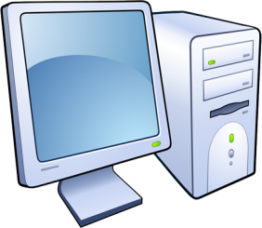 | Servicios estratégicos en mantenimiento técnico presencial  SYNAPSE PC WORLD  JOSE VILLASEÑOR LOMELI #209 AMP.LA REFORMA  SALAMANCA GUANAJUATO  BITACORA DE ACTIVIDADES
Nombre del módulo:
Nombre del submodulo: |  | Brinda Soporte de Manera presencial
Nombre de la práctica: |  | Practica 5
Tipo de mantenimiento: |  | correctivo
Descripción del problema o falla: |  | No hay espacio en el servidor
Consecuencias de la incidencia: |  | No se pueden guardar más documentos
Causas o motivos del problema: |  | Hay muchos documentos que ya no se utilizan
Medidas a utilizar: |  | Borrar documentos que ya no se utilizan
Dispositivos con problema: |  | *******
Herramienta requerida: |  | *******
Instalar o desinstalar programas: |  | ******
Seguimiento del problema: |  | ******
Copia de seguridad: |  | Realizada en una memoria externa
Tiempo de realización: |  | 15 minutos
Objetivo del problema: |  | Liberar espacio
Datos del equipo: |  | ********
Datos de la empresa o cliente: |  | Cetis 62
Dirección del cliente: |  | Leona vicario esquina con Rafael garcilita
Fecha de recibido: |  | 20/05/2016
Fecha de entrega: |  | 20/05/2016
Evidencia fotográfica:
Observaciones: |  | ********

